Prosjekt 1 rapport
BiHui Chen
Rapporten inneholder:
- Segmentering av bilde3.png basert på bilde2.png
- Segmentering av eget bilde basert på trening med bilde2.png
- Drøfting av minimum feilrate klassifikator

Segmentering på bilde3.png
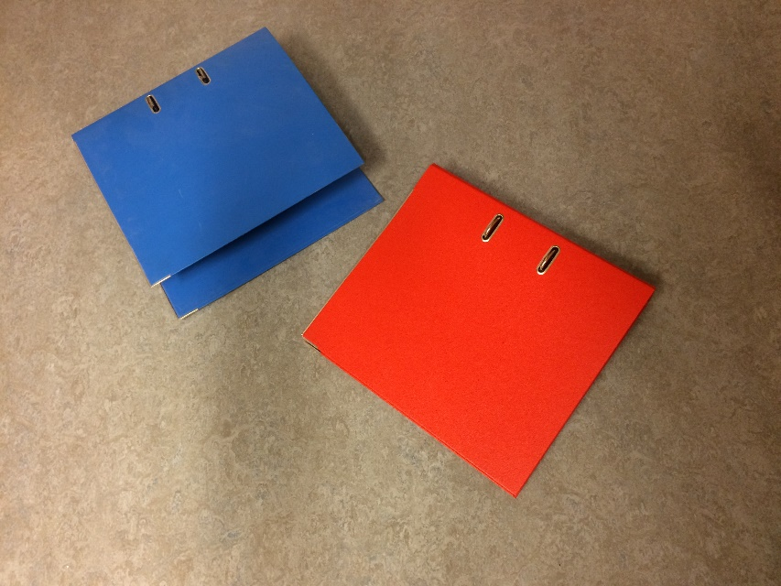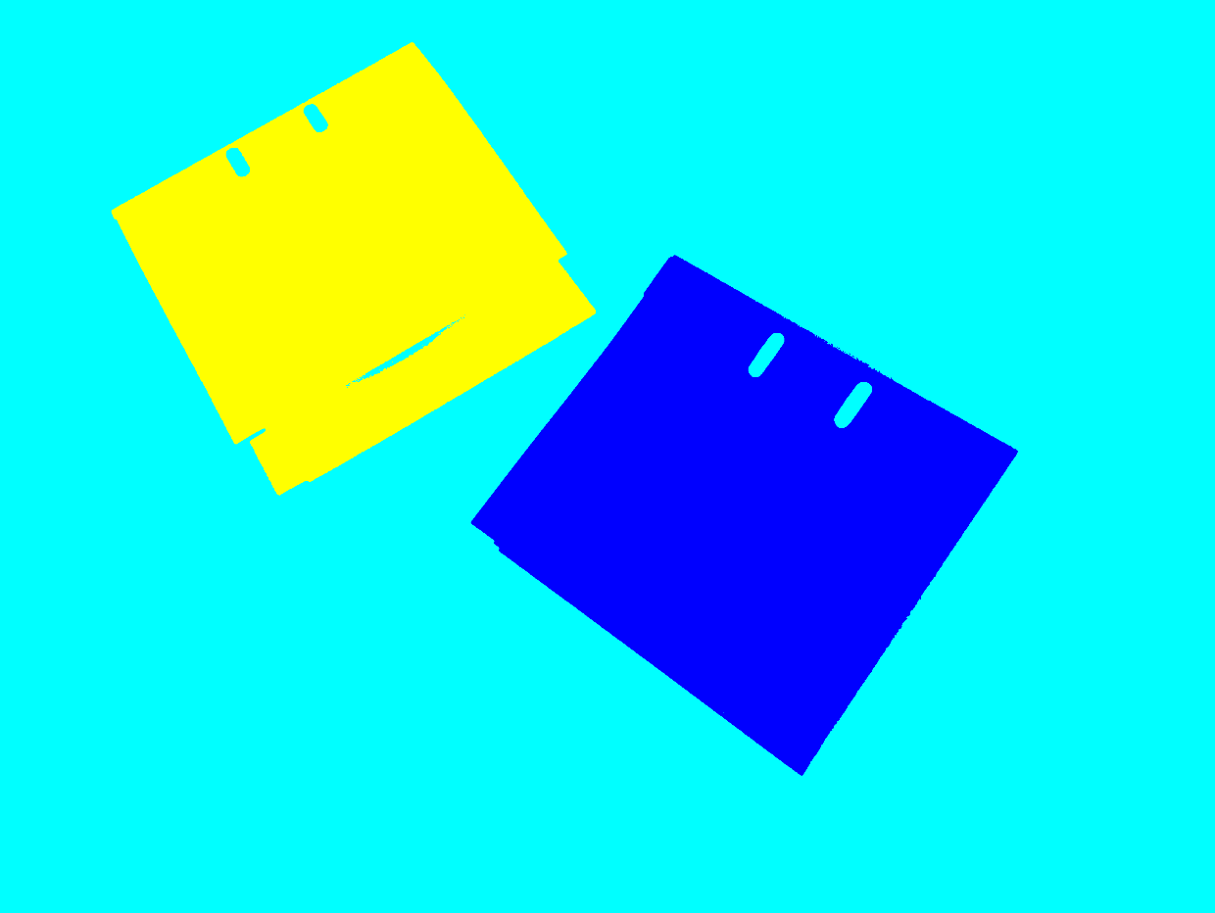
Resultat av segmentasjon av bilde3.png, trent med bilde2.png

Klassifiktaoren her er minimum feilrateklassifiktaor. Trening samplene er hentet fra bilde2.png, og består av 3 klasser, grå(gulv), blå(perm) og rød(perm). Etter trening, bruker vi den ferdig trente klassifiktaoren til å segmentere bilde3.png, med resultatene vis over. Vi ser gulv, rødperm og blåperm er tydelig segmentert ut og vises i forskjellige farge.

Segmentering på eget bilde:
Trener opp klassifikatoren med Bilde2.png, der utvalgt klasser er grå(gulv), blå(perm) og rød(perm). Deretter klassifisere på et bilde jeg har tatt selv, med noe rødt objekt i bilde.

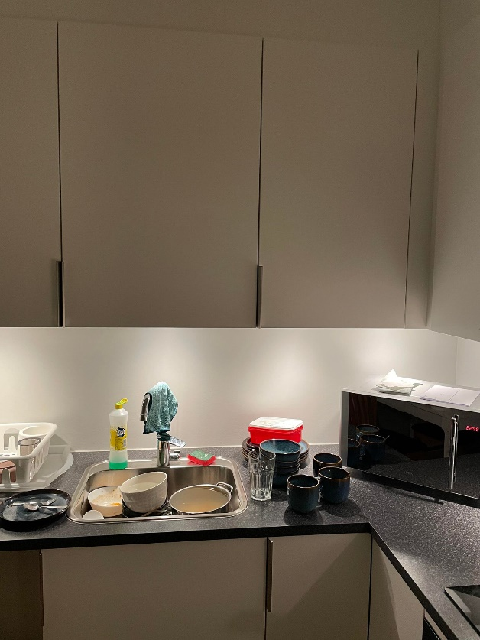
På grunn av rekkefølge jeg sende inn trening sett, i dette bildet vil vann blå farge representere de røde objektene. Vi ser at minimum feilrate klassifiktaoren klarte også ganske gode å finne de to røde objektene i bilde.

Drøfting del:
Fra observasjon av resultatene ser vi at minimum feilrateklassifiktaoren gjør det generelt bra til å segmentere bildene. Å trene klassifiktaor med å velge ut 3 klasser. Deretter bruker klassifiktaoren til å klassifisere piksel etter piksel på et test bilde, Der hvert piksel klassifiserer til den klassen som gir minst feilrate. Jeg prøvde også med å bruke nærmeste nabo klassifiktaor, men det tok altfor lang beregningstid, så jeg sluttet programmet etter 30 minutter uten å få resultat. Siden minimum feilrateklassifiktaoren bare bregne feilraten til hver piksel etter de tre klassene og klassifisere piksel til klassen med minst feilrate. Dermed sammenlikner med nærmeste nabo som må regne avstand av piksel til alle piksler i trening sett som er veldig sakte i praksis.

